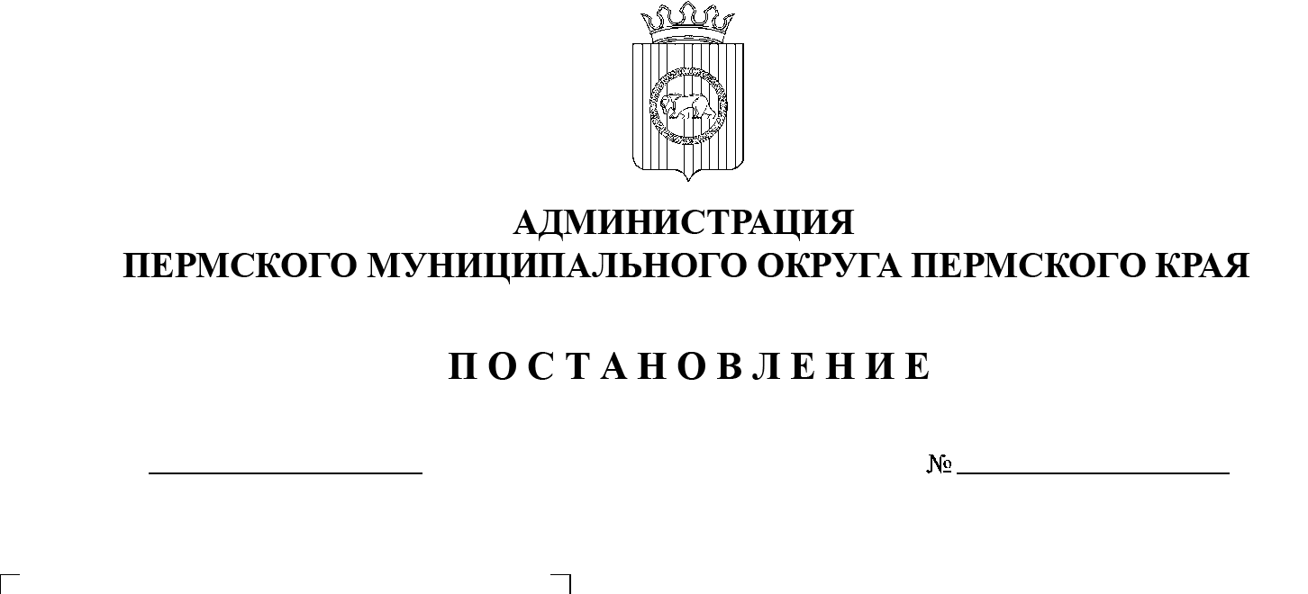

СЭД-2023-299-01-01-05.С-424

О внесении изменений

в позицию 2.4 перечня форм отдыха детей и их оздоровления в 2023 году, утвержденного постановлением администрации Пермского муниципального округа Пермского края

от 18 мая 2023 г.

№ СЭД-2023-299-01-01-05.С-351 «Об обеспечении отдыха детей и их оздоровления в 2023 году»

02.06.2023

На основании Закона Пермского края от 02 апреля 2010 г. № 607-ПК «О  передаче органам местного самоуправления отдельных государственных полномочий по организации и обеспечению отдыха детей и их оздоровления», пункта 6 части 2 статьи 30 Устава Пермского муниципального округа Пермского края, постановления администрации Пермского муниципального округа Пермского края от 07 апреля 2023 г. № СЭД-2023-299-01-01-05.С-220 «Об организации и обеспечении отдыха детей и их оздоровления, включая мероприятия по обеспечению безопасности их жизни и здоровья, в Пермском муниципальном округе Пермского края»

**администрация Пермского муниципального округа Пермского края ПОСТАНОВЛЯЕТ:**

1. Внести в позицию 2.4 перечня форм отдыха детей и их оздоровления в    2023 году, утвержденного постановлением администрации Пермского муниципального округа Пермского края от 18 мая 2023 г. № СЭД-2023-299-01-01-05.С-351 «Об обеспечении отдыха детей и их оздоровления в 2023 году», изменения, изложив ее в следующей редакции:

|  |  |  |  |
| --- | --- | --- | --- |
| 2.4.* | Лагерь досуга и отдыха с дневным пребыванием детей в период летних каникул (при муниципальных учреждениях культуры, 14 календарных дней (10 рабочих дней)4 | 259 | 500,0 |

2.  Опубликовать (обнародовать) настоящее постановление в бюллетене муниципального образования «Пермский муниципальный округ» и разместить на официальном сайте Пермского муниципального округа в информационно-телекоммуникационной сети Интернет (www.permraion.ru).

3.  Настоящее постановление вступает в силу со дня его официального опубликования и распространяется на правоотношения, возникшие с 01 июня 2023 г.

Глава муниципального округа В.Ю. Цветов